Verksamhetsstyrning (Vissa formler, det mesta på formelblad)
Kapitel 1
Produktivitet - Skapandet av varor och tjänster
Operations management – Aktiviteter som relaterar till skapandet av varor och tjänster genom transformationen av input till output.
Supply chain – Ett globalt nätverk av organisationer och aktiviteter som levererar ett företag varor och tjänster.
Tjänster – Ekonomiska aktiviteter som typiskt producerar en ”otagbar” produkt, som utbildning, underhållning.
Service sector – Det segment av ekonomin som inkluderar bl.a. utbildning, sjukvård, handel osv.
Produktivitet – Förhållandet mellan output delat på en eller mer inputs. (Ex labor, kapital och management)
Single-factor produktivitet – Indikerar på andelen varor och tjänster producerad, alltså antalet varor delat på antalet input (ex. arbetstimmar)
Multifactor productivity – Indikerar andelen av varor och tjänster som produceras (output) delat på ALLA inputs.
Produktivitetsvariabler – Det finns 3 produktivitetsvariabler som är väsentliga för att öka produktivitet. Dessa är Arbetskraft 10%, kapital 38% och management 52%.
Stakeholders – De som är investerade i organisationen, inkluderar kunder, distributörer, leverantörer, ägare, långivare, anställda.
Kapitel 2
Mission – Anledningen eller rationaliseringen till varför en organisation existerar.
Strategi – Hur en organisation förväntas att nå sin mission och sina mål.
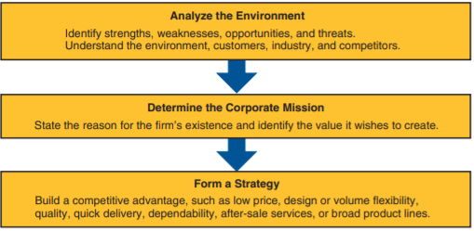
Strategiutvecklingsprocess
Konkurrensfördel – Skapandet av ett unikt övertag emot konkurrenter.
Differentiering – Att skilja på sina erbjudanden som organisationen levererar så att kunden upplever att det adderar värde.
Upplevelsedifferentiering – Engagera kunden med en produkt genom det imaginära användandet av ”five senses” så att kunden ”upplever” produkten.
Low-cost leadership – Att uppnå maximalt värde som uppfattas av kunden.
Response – En uppsättning värden relaterade till snabb, flexibel och pålitlig prestanda.
Resources view – En metod managers använder för att utvärdera vilka resurser de har till förfogande och hur de förändrar dom för att uppnå konkurrensfördelar.
Value-chain analysis – Ett sätt att identifiera de element som ingår i produkt/tjänstekedjan som unikt adderar värde.
Five forces model – En metod där man analyserar de fem krafter i konkurrensmiljön.
Produktlivscykeln
Produktlivscykeln består av 4 olika faser, första är introduktion där varan/tjänsten introduceras till marknaden och börjar samla marknadsandelar. Andra steget i produktlivscykeln är tillväxt och här växer andelen marknadsandelar. Tredje är mognadsfasen och här mattas tillväxten av. Sista steget är avtagningsfasen och här minskar marknadsandelarna och man bör skala ner produktionen av sin vara/tjänst.
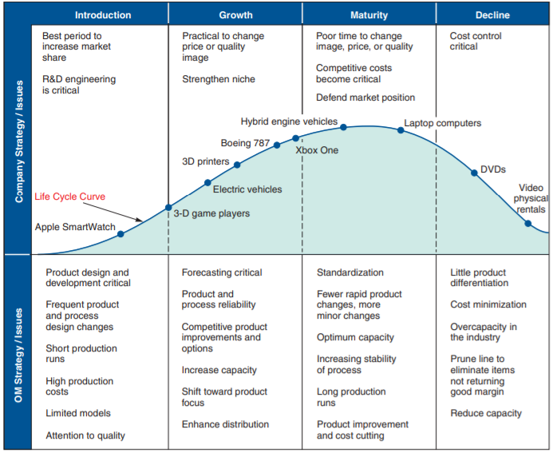
Nyckelfaktorer – Aktiviteter eller faktorer som är kritiska för att uppnå konkurrensfördelar.
Kärnkompetens – Ett företags uppsättning av färdigheter, talanger och kapacitet som de är speciellt starka i.
Aktivitetskarta – En grafisk länk med konkurrensfördelar, nyckelfaktorer, och stödjande aktiviteter.
Outsourcing – Att överföra en firmas aktiviteter till externa leverantörer som traditionellt har utförts internt.
Teorin och konkurrensfördelar – En teori som konstaterar vad länder tjänar på att specialisera sig i som de har en relativ konkurrensfördel, och importerar av det de är ”sämre” på.
Global operations strategy
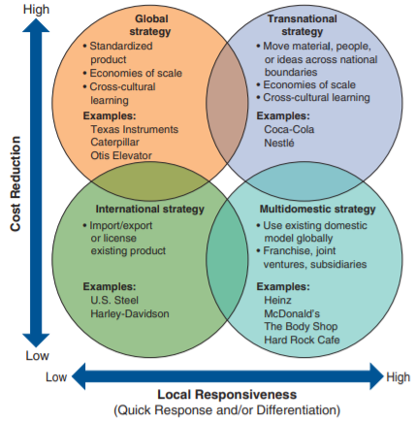
Kapitel 4
Forecasting – Konsten och vetenskapen om att förutsäga framtida situationer.
Kvantitativa prognoser -Prognoser som använder matematiska modeller för att förutse efterfrågan.
Kvalitativa prognoser – Prognoser som använder faktorer som beslutsmakares intuition, känslor, personliga erfarenheter och värderingssystem.
Naive approach – En prognosteknik som förutspår att nästa periods efterfrågan är likadan som föregående periods efterfrågan.
Moving average – En prognosmetod som använder medelvärden på n senaste perioder och delar på antalet n.
Weighted moving average – Liknande moving average fast man tar vikten till året i hänsyn och delar på antalet i vikt istället.
Exponential smoothing – En metod baserad på weighted moving average som utgörs av en exponentiell funktion.

Smoothing constant - alpha = smoothing (or weighting) constant
Mean absolute deviation (MAD) – En mätning av prognosers felmarginal i en modell. Består av Actual Demand – Forecast value / antalet n
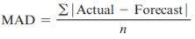
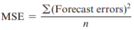
Mean squared error (MSE) – Genomsnittet av den kvadrerade skillnaden mellan prognoserna och de observerade värdena. MSE tar skillnaderna i prognos värdet och det faktiska värdet och höjer upp det till 2. ”Forecast errors”.
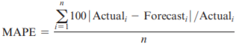
Mean absolute percent error (MAPE) – Genomsnittet av de absoluta skillnaderna mellan prognoserna och det verkliga värdet, uttrycks i procentform eller faktiskt värde. Det som tas med i formeln är summan av 100*(forecast errors/actual demand) / n.
Kapitel 5
Product decision – Målet med ett produktbeslut är att utveckla och implementera en produktstrategi som möter marknadens efterfråga och konkurrensfördelar.
Olika produktstrategier – Differentiering, lågkostnadsstrategi, snabb respons (anpassningsbar)
Robust design – En design som kan produceras efter behov även med missgynnande förhållanden i produktionsprocessen.
Modulär design – En design där delar och komponenter av en produkt är indelade i moduler som är lätt att byta ut och ersätta.
Value analysis – En recension av lyckade produkter som tar plats under produktionsprocessen.
Bill of material (BOM) – En lista av hierarkiska komponenter och deras beskrivningar samt kvantiteten av varje för att tillverka ett exemplar av en produkt.
Process-chain-network analysis – En analys som förklarar hur vissa processer kan bli designade att optimera interaktionen mellan företag och kunder.
Process chain – En sekvens med steg som utför ett identifierbart syfte av att tillföra värde till processens deltagare. Exempelvis alla processer i att bygga ett hus.
Kapitel 6
Total quality management (TQM) – Management av en hel organisation så att den överstiger i alla aspekter av varor och tjänster som är viktig för kunden.
PDCA – Plan, do, check, act
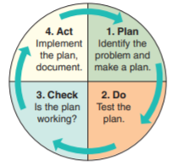
Six sigma – Ett program för att spara tid, förbättra kvalitén och sänka kostnader.
Benchmarking – Man väljer ut en demonstrerad standard (konkurrent) som representerar den bästa prestationen för en process eller aktivitet som man vill benchmarka. Detta är en del av TQM.
Just-in-time (JIT) – Filosofin bakom JIT är en fortlöpande förbättring och problemlösning. JIT system är designade att producera eller leverera varor när de är efterfrågade.
TQM tools – En uppsättning med 7 verktyg som kan användas för förbättringsarbete inom TQM.
Tools for Generating Ideas – Check Sheet, Scatter Diagram, Cause-and-Effect Diagram.
Tools to organize the data – Pareto chart, Flowchart
Tools for identifying problems – Histogram, Statistical process control chart
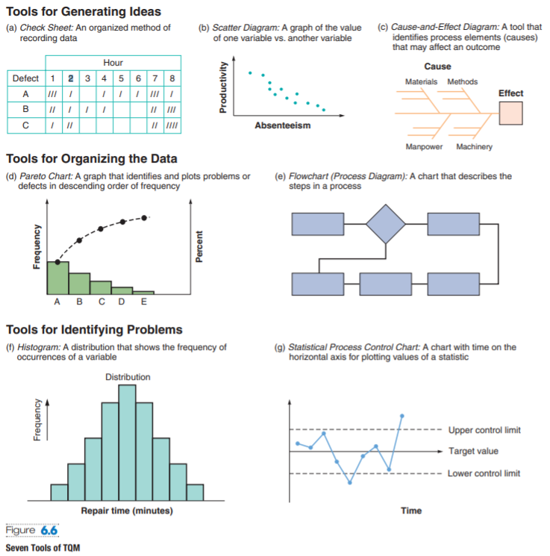

Kapitel 7
Process strategy – En organisations approach på att transformera input till output.
Process focus – En produktionsfacilitet som är organiserad runt processer för att producera låga volymer i en högt varierande produktion.
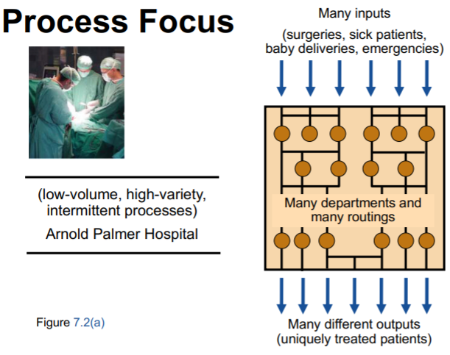
Repetitive focus – En produktorienterad produktionsprocess som använder sig av moduler.
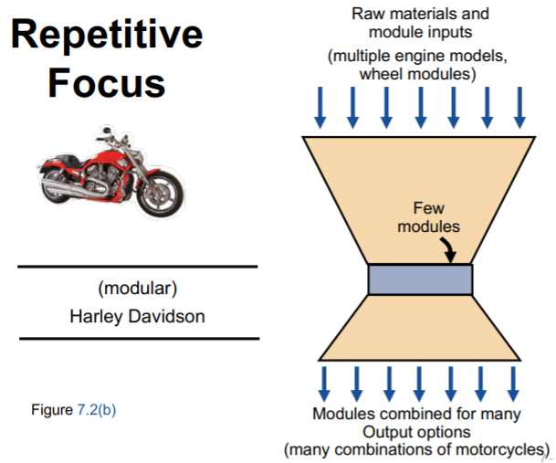
Product focus – En facilitet som är organiserat runt produkter, en produktorienterad tillverkning med hög volym och låg variation.
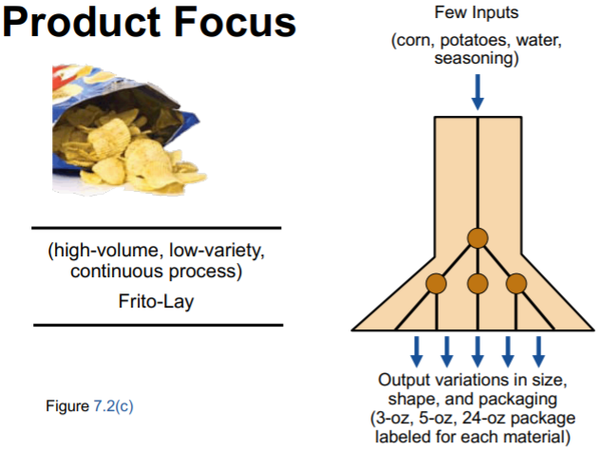

Mass customization – Snabb lågkostnadsproduktion som uppfyller konstant ändrade kundönskemål.
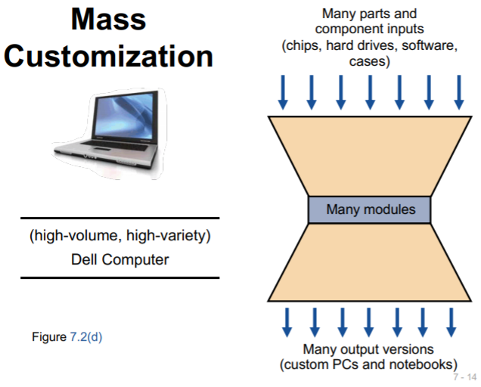
Service process matrix
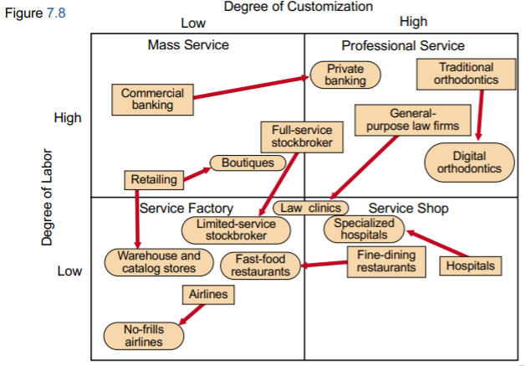
Mass service and Professional service
-Hög arbetsintensitet
-Fokus på ”human resources”
-Rekrytering/val och utbildning/träning är väldigt viktigt
-Personliga/personanpassade och standardiserade tjänster
Service factory and Service shop
-Automatisering av standardiserade tjänster (ex Check-in automater)
-Begränsade erbjudanden eller anpassning inom givna ramar
-Låg arbetsintensitet
Kapacitet – Mängden av enheter en facilitet kan ha i lager, motta eller producera under en tidsperiod.
Designkapacitet – Det teoretiskt maximala numret som ett system kan producera under ideala förhållanden.
Effektiv kapacitet – Kapaciteten ett företag kan förvänta sig att uppnå given sin produkt mix, deras metoder av schemaläggning, underhåll och kvalitetsstandarder.
Nyttjandegrad (Utilization) – Faktiskt output i procent givet av design kapaciteten.
(Utilization = Actual output / Design capacity)
Effektivitet (Efficiency) – Faktiskt output I procent givet av den effektiva kapaciteten.
(Efficiency = Actual output / Effective capacity)
Bottleneck – Den begränsande faktorn eller begränsningen i ett system.
Theory of constraints (TOC) – En samling av kunskaper som tar hand om någonting som begränsar en organisations förmåga att uppnå deras mål.
1. Identifiera begränsningarna
2. Utveckla en plan för att överkomma de identifierade begränsningarna
3. Fokusera resurser på att klara steg 2.
4. Minska effekten av begränsningarna genom att avlasta arbete eller expandera förmåga. Se till så att begränsningarna är igenkännliga bland alla som kan ha påverkan på dem.
5. När en av begränsningarna är överkommen gå tillbaka till steg 1 och identifiera nya begränsningar.
Throughput time – Tiden det tar för att gå genom produktionsprocessen utan väntan. Det är den längsta vägen genom systemet.
Kapitel 8
Seven major factors that affect location decisions – Labor productivity, foreign exchange, culture, changing attitudes toward the industry, proximity to markets, suppliers and competitors.
Labor productivity – Kostnaden för arbetskraften en dag relativt till produktionen per dag.
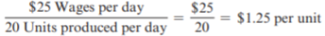
Exchange rates and currency risks – Valutakursen I ett land har stor påverkan på lokaliseringsbeslut och påverkar kostnader. Men ett bra beslut 2012 behöver inte vara bra tio år senare då valutakurser ändras.
Tangible cost – Kostnader som är lätta att förutse och som är lätt att mäta.
Intangible cost – Kostnader som är svår att identifiera så som utbildning, kollektivtrafik, livskvalitet.
Political risk, values and Culture – Attityden mot privat och intellektuell fast egendom, zonindelning, föroreningar och anställningssäkerheten kan vara fluktuerande. Globala kulturer och folkseder kan också ha påverkan, likadant med arbetarnas synsätt och fackförbund gällande omsättning osv.
Proximity to markets – Viktigt för tjänsteorganisationer, höga transportkostnader, stora och tunga varor som är ömtåliga. JIT leverantörer kommer med stor sannolikhet lokalisera sig nära marknaden.
Proximity to suppliers – Förgänglighet, höga transportkostnader och skrymmande produkter.
Clustering – Den plats som konkurrerande företag befinner sig på nära varandra, ofta på grund utav att det finns ett överflöd av information, talang, resurser samt riskkapitalister.
Factor-rating method – En lokaliseringsmetod som ingjuter objektivet till processen av att identifiera intagible costs.
1. Utveckla en lista av relevanta faktorer som kallas KSF (Key success factors).
2. Tilldela en vikt till varje faktor för att spegla dess viktighet i företagets objektiv.
3. Utveckla en skala för varje faktor (1–10 eller 1–100 typ)
4. Managementet får sätta poäng på varje plats för varje faktor som finns enligt skalan från steg 3.
5. Ta poängen gånger vikterna för varje faktor och totala poäng för varje plats.
6. Gör en rekommendation baserad på den högsta poängen med resultatet i beaktandet av andra kvantitativa metoder gällande samma beslut.
Locational cost-volume analysis – Sammanställ de fasta och rörliga kostnaderna för att sedan utse den plats med lägst kostnad. Denna metod inkluderar även crossover point, alltså det antal där kostnaderna är lika stora för exempelvis Bryssel och Berlin
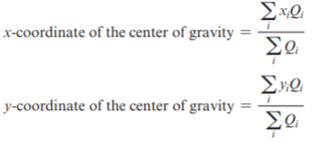
Center-of-gravity method – En matematisk Teknik som används för att hitta den bästa platsen för en enskild distributionsanläggning som levererar till flera butiker och områden.

Transportation model – En teknik för att lösa en klass av linjära problem. Man letar efter det bästa mönstret att leverera varor från leverantörer till de som efterfrågar för att minska produktions och transportkostnader.
Kapitel 9
Office layout – Grupperingen av arbetare, deras utrustning och ytor som tillförser komfort, säkerhet och rörelse av information.
Retail layout – En approach som tillförser flöde och allokering av plats samt som är anpassat efter kundbeteende.
Servicescape – Den fysiska omgivningen där en tjänst tar plats och hur de påverkar kunden samt de anställda.
Warehouse layout – En design som försöker minska totala kostnader genom att avväga utbyten mellan material och hanteringskostnader.
Fixed-position layout – Ett system som tillförser behoven av stationära projekt.
Process-oriented layout – En layout som tar itu med låg volym och hög variation i produktionen där de likt maskiner och utrustning är grupperad tillsammans.
Takt time – Ten tid det tar för produktionen att möta kundefterfrågan. (Takt time = tillgänglig arbetstid / enheter att fylla efterfrågan) (Antalet arbetare som krävs = tid som krävs / takt time)
Cycle time – Produktionstid tillgänglig per dag / enhetskrav per dag
Minst antal arbetsstationer – Summan av tiden för alla ”stationer” / cycle time
Effektivitet – Summan av tiden för alla ”stationer” / alla stationer * största cycle tiden
Kapitel 11
Supply chain management (SCM) – Koordinationen av alla supply chain aktiviteter involverade i förbättrandet av kundvärde.
Outsourcing – Man för över en av företagets aktiviteter till en extern leverantör, ex man köper in glasspinnar istället för att tillverka dom själv.
Six sourcing strategies:
Few suppliers – I denna strategi så förlitar sig företaget på få leverantörer där målet är att skapa långsiktiga relationer som kan leda till skalfördelar och en kunskap om varandras verksamhet som gynnar både transaktionskostnader och produktionskostnader. Risken i detta kan bli att företagen riskerar att bli konkurrenter med varandra då det skapar en så pass stor kunskap om varje företag.
Many suppliers – Med denna strategi så är det många leverantörer som konkurrerar om att få erbjuda sitt material till företagen som köper. Detta gör att ansvaret för att möta efterfrågan som ges av köparen ligger på leverantörerna där de har yttersta ansvar för att pressa ner kostnader, kvalitet och kompetens.
Vertical integration – Denna strategi kan ses som motsatsen till outsourcing, istället för att köpa in något råmaterial man behöver så börjar man istället tillverka det själv. Problemet med denna strategi är att det är dyrt att upprätthålla tekniken och eventuella omställningskostnader för att kunna leverera en attraktiv vara.
Joint Venture – Joint Venture är när två företag går ihop och samarbetar, detta pressar ner kostnader och man kan dela kompetenser och kunskap mellan företagen. Det kan även ses som ett sätt att säkra upp utbudet. Det svåra med detta är att man inte ”förorenar” sitt varumärke eller ger upp konkurrensfördelar.
Keiretsu Network – Keiretsu är en japansk term som beskriver leverantörer som blir en del av en företagskoalition. Keiretsu är en blandning mellan outsourcing och vertical integration där fokus är på att skapa långsiktiga relationer och byta ut expertis.
Virtual Companies – Denna strategi beskriver företag som förlitar sig på en variation av leverantörsrelationer för att tillförse tjänster då de efterfrågas.
Bullwhip effect – En ökad fluktuering i ordrar som uppkommer när de går igenom flödeskedjan. Medlemmar av flödeskedjan överreagerar till förändringar i efterfrågan som leder till att små förändringar i konsumentens efterfrågar leder till större förändringar hos leverantören.
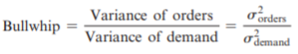
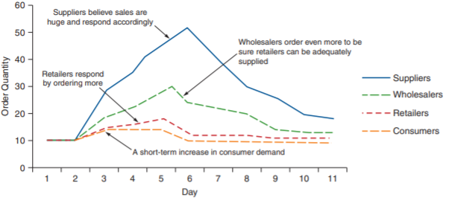

Kapitel 12
Types of inventory:
Raw material inventory – Material om köps in men som ej har börjat ingå i tillverkningsprocessen än.
Work-in-progress (WIP) inventory – Produkter eller komponenter som har börjat produceras men inte är klar.
Maintenance/repair/operating (MRO) inventory – En del av lagret som består av resurser som behöver repareras och underhållas.
Finished-goods inventory – En färdig produkt som väntar på att bli såld som skrivs som en tillgång hos företaget.
ABC analys – En metod för att dela in lagret i tre klassificeringar, där klass A är 15% av det totala lagret men som uppgår till 70–80% av lagrets värde. Klass B består 30% av lagrets storlek och utgör runt 15–25% av totala värdet. Sedan har vi klass C som är 55% av lagrets storlek men utgör endast 5% av värdet.
Holding cost – Kostnaden att lagra/hålla produkter.
Ordering cost – Kostnaden av orderprocessen.
Setup cost – En del av ordering cost, består av kostnader där man förbereder för tillverkning av en order.
Setup time – Tiden som krävs för att förbereda en maskin eller process för produktion.
Lead time – Tiden mellan placeringen av en order och mottagandet av den. (Delivery time)
Reorder point (ROP) – Den punkt i lagernivåer när man behöver återfylla lagret.
Safety stock – Extra lager för att tillförse ojämn efterfrågan. (En buffert)

